# PHPStorm配置CodeIgniter的代码自动补全

## 打开PHPStorm，加载CodeIgniter（CI）文件夹

## 下载的文件，解压里面的三个文件。（放在一个文件夹里）

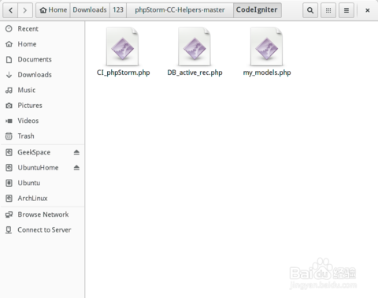

## 在你项目的External Libraries上右键->**Configure PHP Include Path**将刚才的解压的文件夹添加到里面并保存。

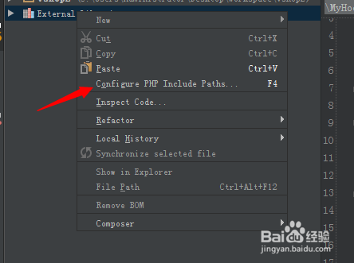

## 然后选中这两个文件:

## system\core\Controller.php

## system\core\Model.php

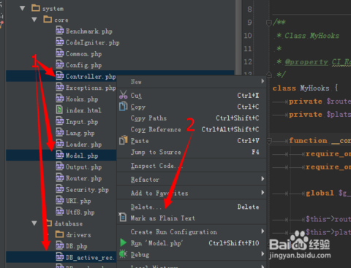

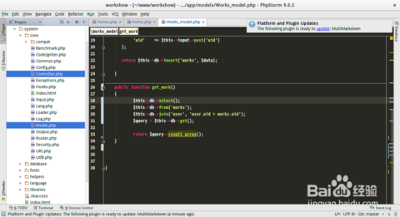

## 点击右键, 选择**Make as Plain Text**.

